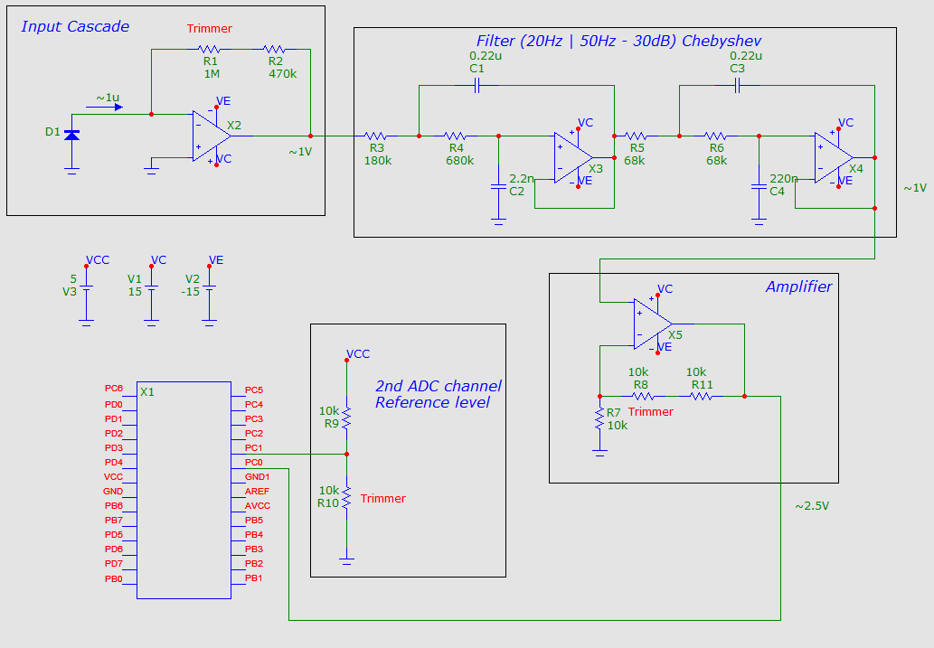

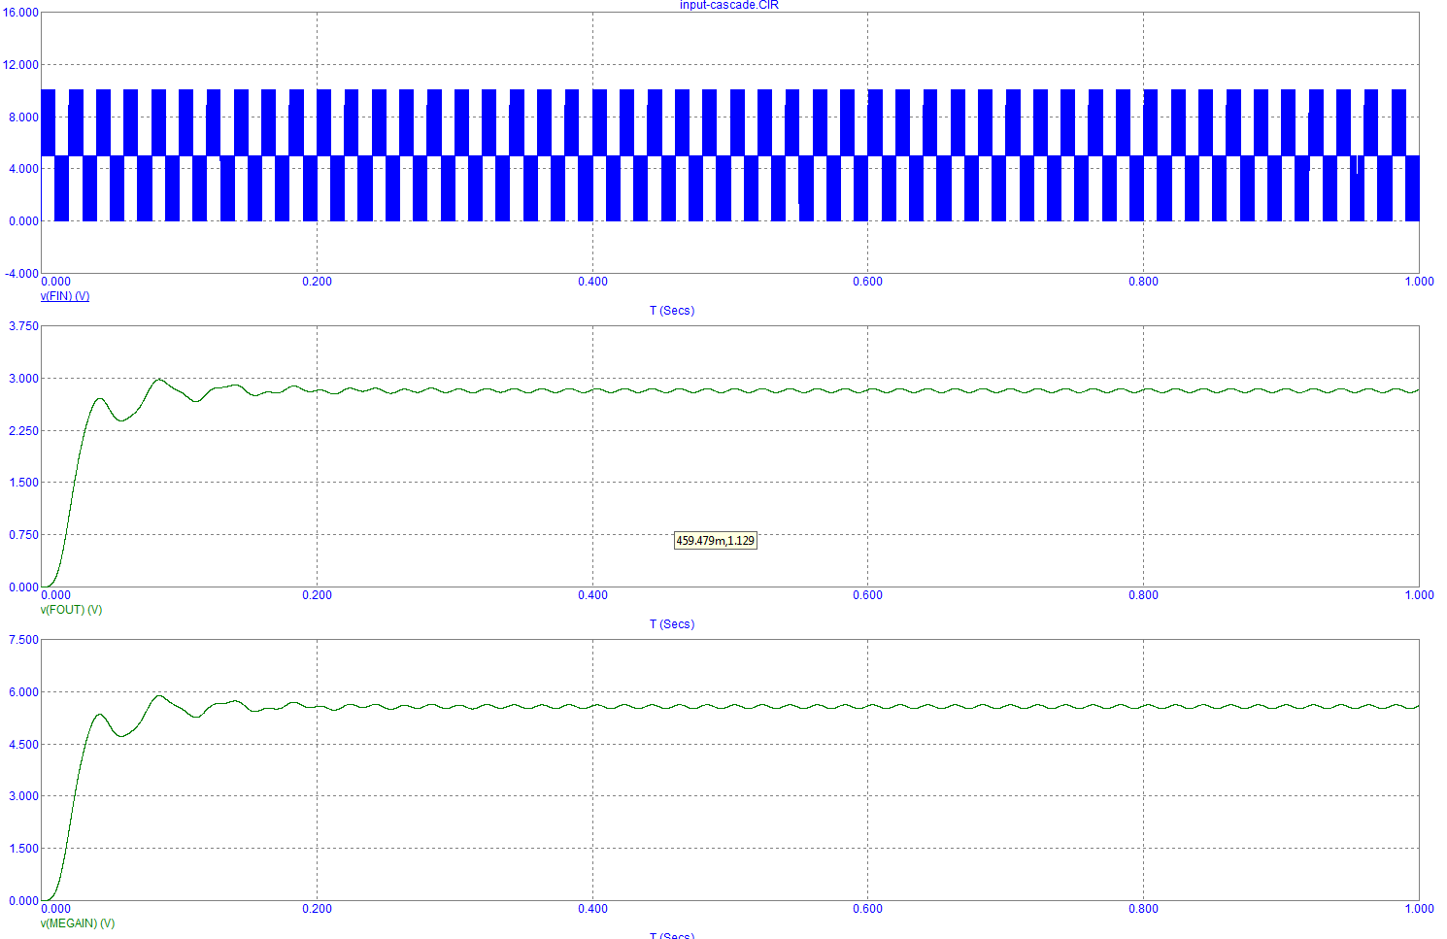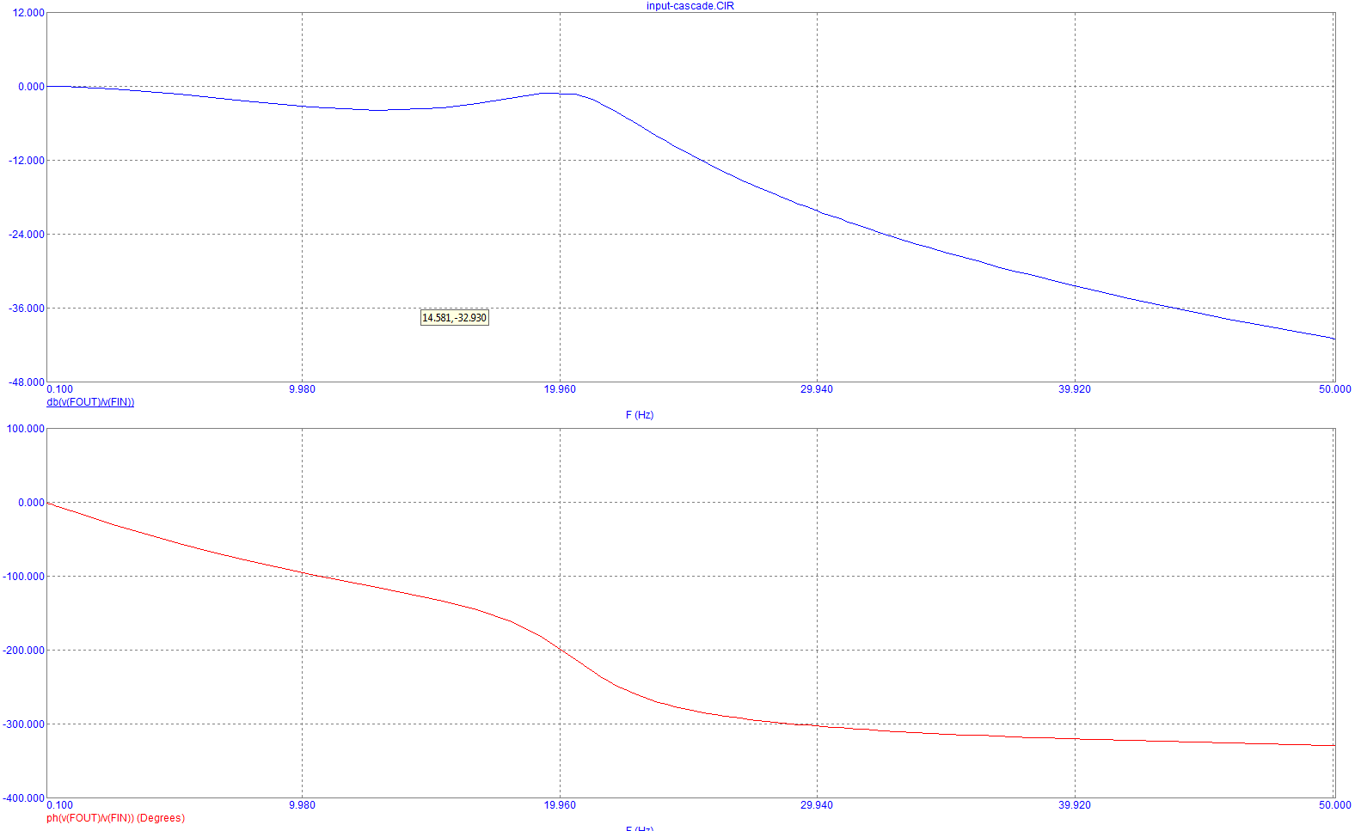

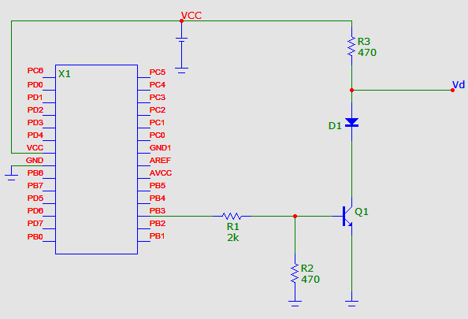

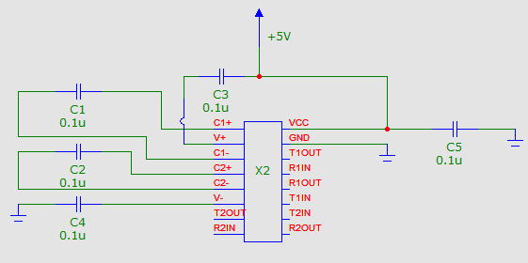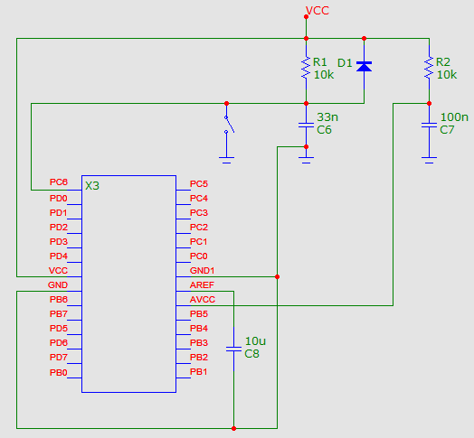

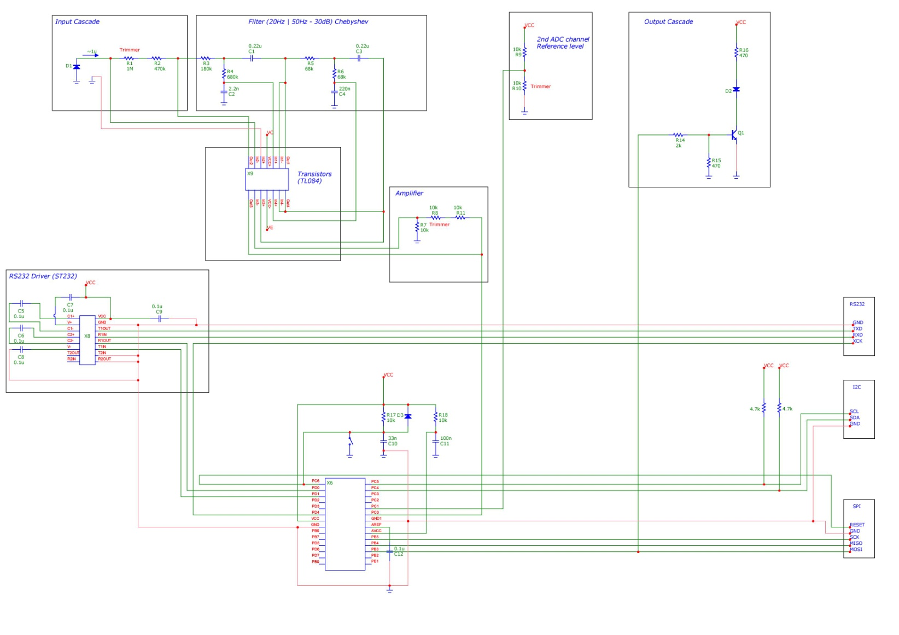

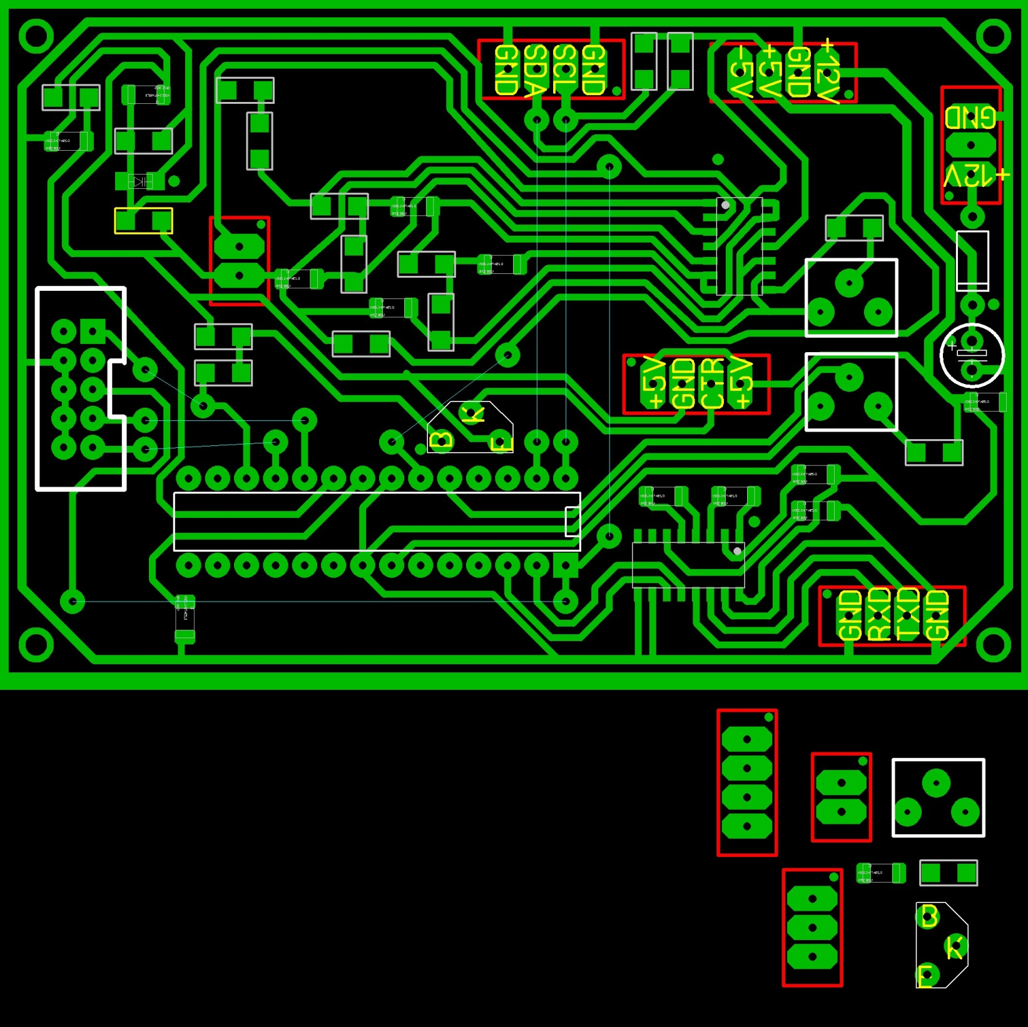

Компоненты

1. Сопротивления. SMD: 1M, 180k, 680k, 68k (x2), 10k (x6), 4.7k (x2), 2k, 470
2. Емкости. SMD: 0.22u (x3), 2.2n, 0.1u (x7), 33n; 100u
3. Транзисторы. x1 (КТ315)
4. Диоды. SMD: x1 (IN4448WS DC); x1 (КД4007)
5. Подстроечные резисторы. 10k (x1), 1M (x1)
6. Разъемы: 4-pin (x4), 3-pin, 2-pin, ISP-10
7. Микросхемы: DIP-28, SO-14, SO-16